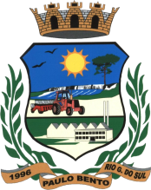
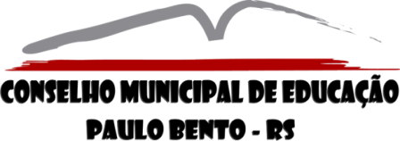
ESTADO DO RIO GANDE DO SUL
PREFEITURA MUNICIPAL DE PAULO BENTO
Sistema Municipal de Ensino
Conselho Municipal de Educação
cme@paulobento.rs.gov.br

Resolução CME N° 004, de 15 de fevereiro de 2023.

Inclusão do Ensino de Música nos Projetos Políticos Pedagógicos dos Estabelecimentos de Ensino, componentes do Sistema Municipal de Ensino de Paulo Bento-RS.

O CONSELHO MUNICIPAL DE EDUCAÇÃO DE PAULO BENTO, no uso das atribuições que lhe são conferidas pela Lei Municipal n°. 1.616, de 14 de setembro de 2016, que instituiu o Sistema Municipal de Ensino e pela Lei Municipal nº. 1.617 de 14 de setembro de 2016 que reestruturou este Conselho, plenária do dia 15 de fevereiro de 2023, registrada na Ata da Reunião CME nº.002/2023, em consonância com a legislação vigente, Lei Federal nº. 11769/2008 e Resolução do CNE/CEB nº. 02/2016,

RESOLVE:

Art. 1º - Aprovar o Calendário Escolar para o Ano Letivo de 2023, dos Estabelecimentos de Ensino componentes do Sistema Municipal de Ensino de Paulo Bento-RS, conforme consta o Anexo I, parte integrante desta Resolução.

Art. 2° – No decorrer do ano, qualquer alteração nos calendários escolares homologados, independentemente do motivo que a tenha determinado, deverá, após manifestação do Conselho de Escolar ou Círculo de Pais e Mestres, quando não houver Conselho Escolar constituído, constada em Ata específica, e Termo encaminhado ser submetido à apreciação da Secretaria e Conselho e à nova homologação, num prazo impreterivelmente mínimo de quinze (15) dias antes da data a ser alterada.

Art. 3° – A presente Resolução entra em vigor na data de sua aprovação.

Aprovado por unanimidade pelos presentes, na Sessão Plenária Ordinária do dia 03 de janeiro de 2023.

Conselheiros presentes na Sessão Plenária:

Titulares | Suplentes
Aneliese Giareton Roldo  Cristiane Avozani  Daniel Marin  Ediana Longhi Maria  Juliana Bortolin Roldo  Juliana Souza de Abreu  Luci Claudia Wietrzykwski Goetems  Priscila Pompermaier Farikoski | Ana Paula Lissa Dal Prá  Kelem Mara Macari  Liamara Aparecida Dorigon Levandoski
Daniel Marin
Presidente do Conselho
Municipal de Educação

